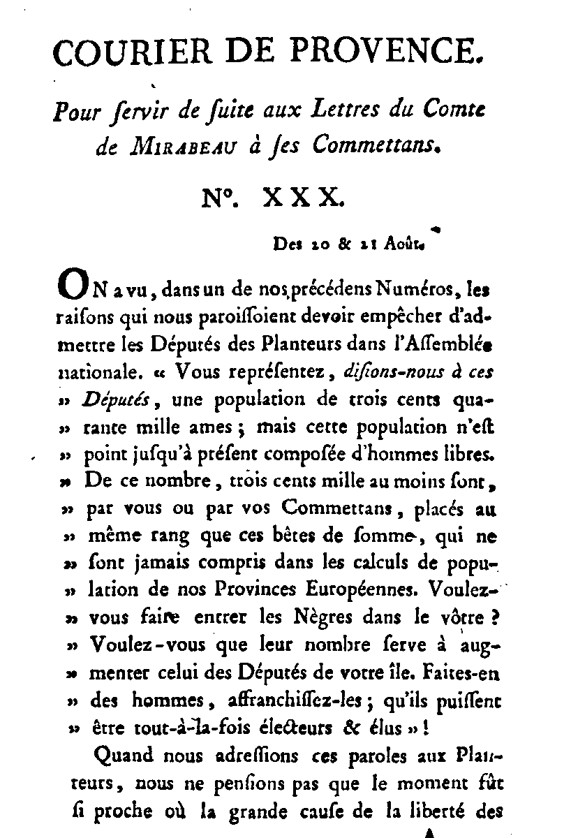
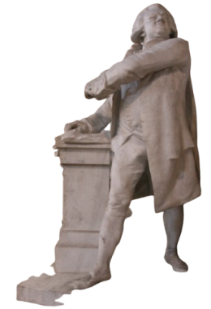
COURIER DE PROVENCE
Pour servir de suite aux lettres du Comte de Mirabeau à ses commettants
N°. XXX
Des 20 & 21 août [1789]

On a vu, dans les précédents numéros, les raisons qui nous paraissaient devoir empêcher d’admettre les Députés des Planteurs dans l'Assemblée nationale. « Vous représentez, disions-nous à ces Députés, une population de trois cent quarante mille âmes ; mais cette population n 'est point jusqu'à présent composée d'hommes libres. De ce nombre, trois cents mille au moins sont, par vous ou par vos Commettants, placés au même rang que ces bêtes de somme qui ne sont jamais compris dans les calculs de population de nos Provinces Européennes. Voulez­vous faire entrer les Nègres dans le vôtre ? Voulez -vous que leur nombre serve à augmenter celui des Députés de votre île ? Faites-en des hommes, affranchissez-les ; qu'ils puissent être tout-à-la-fois électeurs & élus » !
Quand nous adressions ces paroles aux Planteurs, nous ne pensions pas que le moment fut si proche où la grande cause de la liberté des nègres, enveloppée dans celle de la liberté générale de l’espèce humaine, serait solennellement établie, avouée, sanctionnée par l’Assemblée Nationale.
Elle est enfin venue cette époque glorieuse pour la France où les Représentants, dans un acte destiné à rappeler leurs droits naturels, inaliénables & sacrés, ont déclaré que tous les hommes NAISSENT ET DEMEURENT livres & égaux en droits, que les distinctions sociales ne peuvent être fondées que sur l’utilité commune.
Ce n’est point ici l'un de ces décrets soudains & irréfléchis, qui souvent échappent aux Assemblées les plus sages ; c'est une grande & importante vérité, énoncée dans tous les cahiers, qui ressort, à-peu-près dans les mêmes termes, de cinquante projets différents de déclaration de droits proposés par divers Membres de l’Assemblée ; c’est le fruit de la méditation, des réflexions de la délibération de plusieurs séances.
Il est bien possible que les Polonais et les Russes ne la connaissent pas ; ils méprisent depuis si longtemps la sainte voix de la nature, qu’ils peuvent dédaigner celle de notre Assemblée nationale : mais si nos décrets ne sont pas loi pour ces barbares qui civilisent infructueusement depuis un siècle nos perruquiers, nos saltimbanques, nos valets de chambre & nos actrices ; ils font loi pour l’Assemblée elle-même ; ils la font pour toute province admise à y être représentée ; ils la font, par conséquent, pour cette colonie de Saint-Domingue, qui a demandé avec tant d’instance, & si habilement emporté une nombreuse représentation.
Après avoir hautement posé le principe, l’Assemblée nationale ne se refusera pas à la plus juste, à la plus légitime des conséquences. Elle n’entend pas, sans doute, dire à ces Nègres échappés à tant de causes destructives qui arrêtent la propagation dans nos colonies ; à ces malheureux nés dans l’esclavage, attachés aux colliers de fer & ensanglantés sous le fouet d’un impitoyable commandeur, qu’ils sont nés libres. Elle ne dira pas à ceux qui, dérobés à leurs familles par une série de crimes, dont le moindre fait frémir la nature, à ces infortunés amoncelés dans un vaisseau comme des ballots de marchandises, n’ayant d’autre aire qu’un espace de six pieds de long sur cinq de haut et un pied quatre pouces de large, & qui durant un voyage long & cruel sont tenus dans une situation si affreuse, qu’elle semble destinée à faire trouver l’esclavage même un soulagement, un bienfait. Elle ne leur dira pas qu’ils demeurent libres. Elle ne dira pas à ces tristes victimes de notre féroce cupidité, qu’ils sont égaux en droits avec ceux qui les achètent, les revendent, les maltraitent, les enchaînent, les ont déchirés de verges, & ne leur laissent rien du riche produit des terres que leurs sueurs ont fertilisées. Elle ne leur dira pas que la distinction anti-sociale qui existe entre eux est fondée sur l’utilité commune. Ce serait là véritablement le sarcasme du lion ou du tigre, si toutefois ces animaux plaisantent en dévorant leur proie.
Mais ce qu’elle dira aux Nègres, ce qu’elle dira aux Planteurs, ce qu’elle apprendra l’Europe entière, c’est qu’il n’y a, c’est qu’il ne peut y avoir ni en France, ni dans aucun pays soumis aux lois de France, d’autres hommes que des hommes libres, que des hommes égaux entr’eux ; c’est que tout homme qui en retient un autre dans une servitude involontaire agit contre la loi, blesse la grande charte nationale, & ne peut plus en espérer ni appui ni protection.
Généreux amis des noirs ! vous avez craint peut-être l’intérêt mal entendu, le préjugé des Représentants de Saint-Domingue. Apprenez qu’aucun d’entre eux n’a réclamé contre un principe dont l’affranchissement de leurs esclaves est une conséquence immédiate ; aucun d’eux qu’a proposé comme un amendement de déclarer, les hommes blancs seuls naissent et demeurent libres ; aucun d’eux n’a proposé qu’on insérât une clauses pour les Africains. Les hommes noirs naissent et demeurent esclaves ; la distinction des couleurs détruit l’égalité des droits. Rien n’est plus légitime avec eux qu’une convention tout à leur charge, et tout à notre profit, pour la peine que prennent les Européens d’armer des vaisseaux, de séduire des Nègres, de les enlever à leur famille, de commettre pour cela des crimes affreux, de les acheter de ceux qui prétendent avoir le droit de les vendre, de les discipliner ensuite à force de supplices ; nous avons le droit de nous approprier le fruit de tous leurs travaux et de ceux de toute leur postérité.
Non, aucun de ces Députés n’a tenu ce coupable langage, aucun d’eux n’a seulement laissé soupçonner la plus légère réserve dans son adhésion au décret de l’Assemblée. C’est donc ici non seulement le vœu de l’Assemblée nationale, mais celui des Planteurs eux-mêmes, que tout homme, de quelque couleur qu’il soit, a un droit égal à la liberté.
Nous ne doutons pas que les Représentants de Saint-Domingue ne soient empressés à faire afficher, dans toute l’étendue de leur île, ce mémorable décret d’une Assemblée à laquelle ils avaient tant à cœur d’être admis, et que les Planteurs renonçant enfin à une propriété incompatible avec leur conscience, ne se hâtent de former enfin avec les noirs quelque pacte qui, réellement fondé sur l’utilité commune, assure aux uns et aux autres les moyens de réaliser le but de toute société, la conservation des droits naturels et imprescriptibles de l’homme, la liberté, la propriété, la sûreté et la résistance à l’oppression.

